LAPORAN PROYEK
KOM 205/ Basis Data

Electronic Health Record (EHR)

Dipersiapkan oleh:
- Lathif Ritya Dwi Putra (G64164014)
- Dimas Syuhada (G64164047)
- Randi Maizul S (G64164048)
- Ismail Adima (G64164053)

Departemen Ilmu Komputer
Fakultas Matematika dan Ilmu Pengetahuan Alam
Institut Pertanian Bogor
2017

 | Departemen Ilmu Komputer  Fakultas Matematika dan IPA  Institut Pertanian Bogor | Nomor Dokumen |  | Halaman
 |  | BASDAT – XXX |  | 1/12
 |  | Revisi |  | Tgl: 03/01/17

Daftar Isi

1 Ringkasan 3
2 Pendahuluan 3
2.1 Latar Belakang 3
2.2 Rumusan Masalah 3
2.3 Tujuan 3
2.4 Batasan Masalah 4
3 Skema Basis Data 4
3.1 Entity-Relational Diagram 4
3.2 Diagram Skematik 5
4 Implementasi 5
4.1 Proses Implementasi 5
4.2 Hasil Implementasi 6
5 Pembagian Kerja dalam Kelompok 13

Ringkasan
Perkembangan teknologi informasi yang sangat pesat menyebabkan segala sesuatu bisa diakses secara cepat hanya melalui gadget, termasuk dibidang kesehatan. Kesehatan diri sendiri tak kalah penting untuk diperhatikan. Electronic Health Record (EHR) dapat digunakan untuk memudahkan masyarakat untuk memonitoring riwayat pengobatan yang pernah dilakukan. EHR juga dapat mempermudah dalam proses pendaftaran pengobatan dan juga mempermudah dokter untuk menganalisa penyakit berdasarkan riwayat pengobatan yang pernah dilakukan. EHR memiliki 3 pengguna utama, yaitu pasien, dokter, dan juga perawat.

Pendahuluan

Latar Belakang
Perkembangan era informatika dewasa ini dapat kita temui didalam semua aspek kehidupan manusia, termasuk dibidang kesehatan. Pola hidup yang serba cepat oleh aktivitasnya membuat manusia sering kali melupakan kesehatan dirinya sendiri. Maka dari ini dikembangkanlah konsep Electronic Health Record (EHR), yakni suatu sistem digital untuk mendata seluruh informasi kesehatan penggunanya. Baik berupa demografik, rekam jejak medis, serta menyediakan layanan medis yang dibutuhkan. Sehingga dari konsep ini dapat memberikan kemudahan dan manfaat bagi manusia untuk mengetahui kondisi kesehatannya secara langsung. Baik dari sisi efisiensi waktu, informasi biaya, dll.

Rumusan Masalah
Rumusan masalah dalam pembuatan aplikasi ini adalah bagaimana cara mengumpulkan dan menyimpan seluruh riwayat pengobatan dan rekam jejak medis dari berbagai tempat pengobatan atau rumah sakit secara digital.

Tujuan
Tujuan dari perancangan aplikasi EHR adalah agar pengguna dapat mengetahui riwayat kesehatan dan pengobatan yang telah dilakukan sehingga mempermudah pengguna untuk mengetahui rekam medisnya.

Batasan Masalah
Batasan dari perancangan aplikasi EHR yaitu :
- Tidak membahas transaksi pengobatan.
- Menampilkan informasi jejak pengobatan dari pengguna.
- Aplikasi tidak mengangani proses transaksi pembayaran.

Skema Basis Data

Entity-Relational Diagram
Terdapat 8 entitas yang dimiliki oleh aplikasi EHR. Entitas dan atribut tersebut bisa dilihat pada Gambar 1.

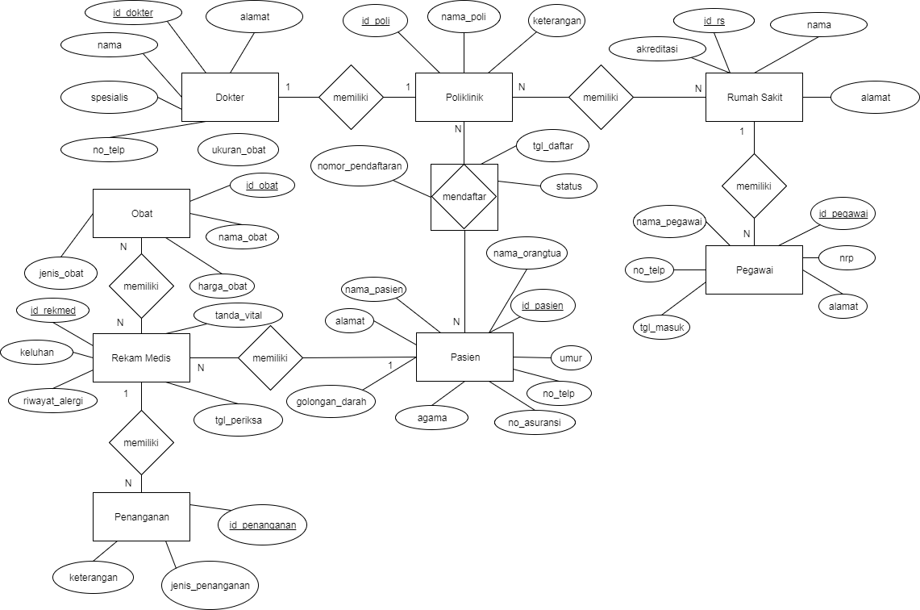
Gambar 1. ERD dari sistem EHR

Diagram Skematik
Implementasi ERD pada database MySQL dapat dilihat pada Gambar 2. Terdapat 13 tabel yang terdapat pada basis data.
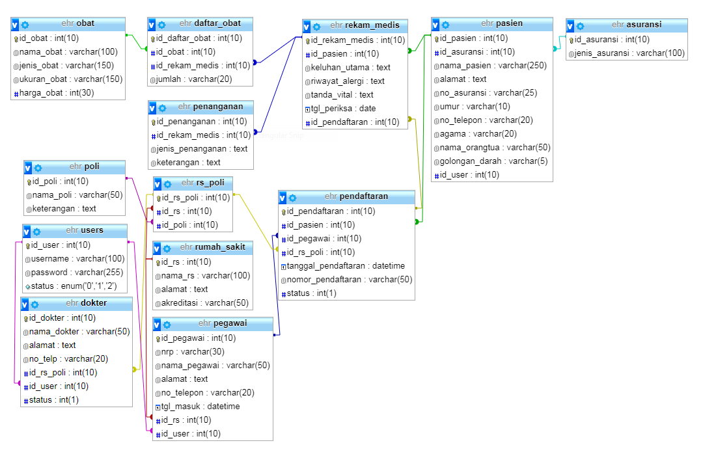
Gambar 2. Implementasi ERD pada Basis data

Implementasi

Proses Implementasi
Aplikasi EHR dibangun ke dalam dua platform. Untuk pasien, aplikasi dibangun berbasis aplikasi Android. Sedangkan untuk pengguna pegawai rumah sakit ataupun dokter, aplikasi dibangun berbasis web dengan menggunakan framework Code Igniter dan basis data MySQL. Data-data yang digunakan pada aplikasi android diambil dari database yang sama menggunakan Application Program Interface (API). API dibuat menggunakan bahasa pemrograman PHP dan akan mengembalikan data berupa JavaScript Object Notation (JSON).
Terdapat 3 jenis pengguna pada aplikasi EHR yaitu pasien, pegawai rumah sakit dan dokter. Pasien memiliki fungsi utama untuk mendaftar suatu pengobatan di rumah sakit serta melihat riwayat pengobatan yang telah dilakukan. Pegawai rumah sakit memiliki peran menyetujui pendaftaran dari pasien, mendaftarkan pasien yang belum memiliki akun, melihat rekam medis pasien, menambahkan data dokter. Kemudian dokter memiliki fungsi memgisi hasil pemeriksaan pasien dan melihat rekam medis pasien.

Hasil Implementasi
Halaman tampilan utama pada aplikasi HER dapat dilihat pada Gambar 3.

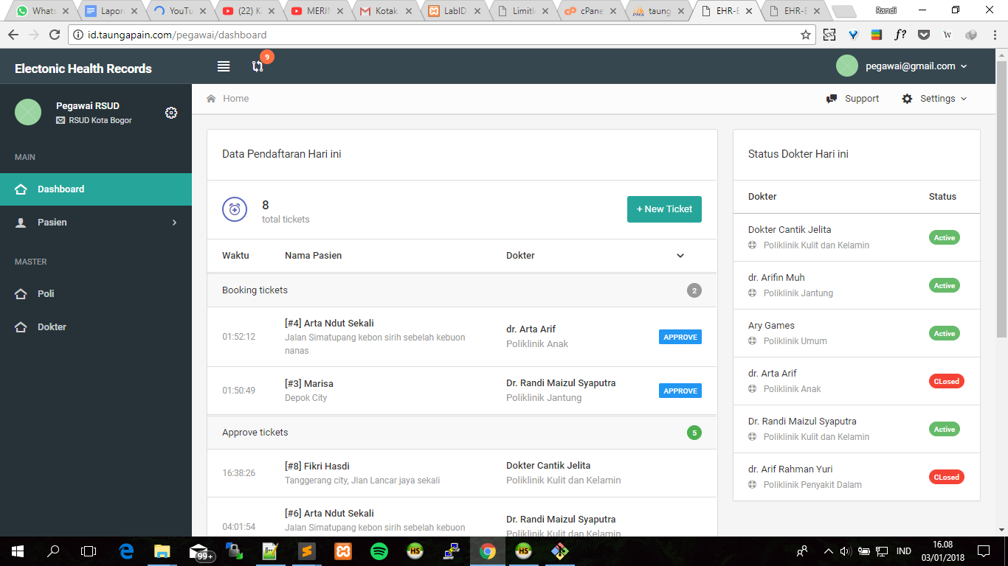

Gambar 3. Halaman utama pegawai

Sedangkan halaman untuk mendaftarkan pasien oleh pegawai dapat dilihat Gambar 4.
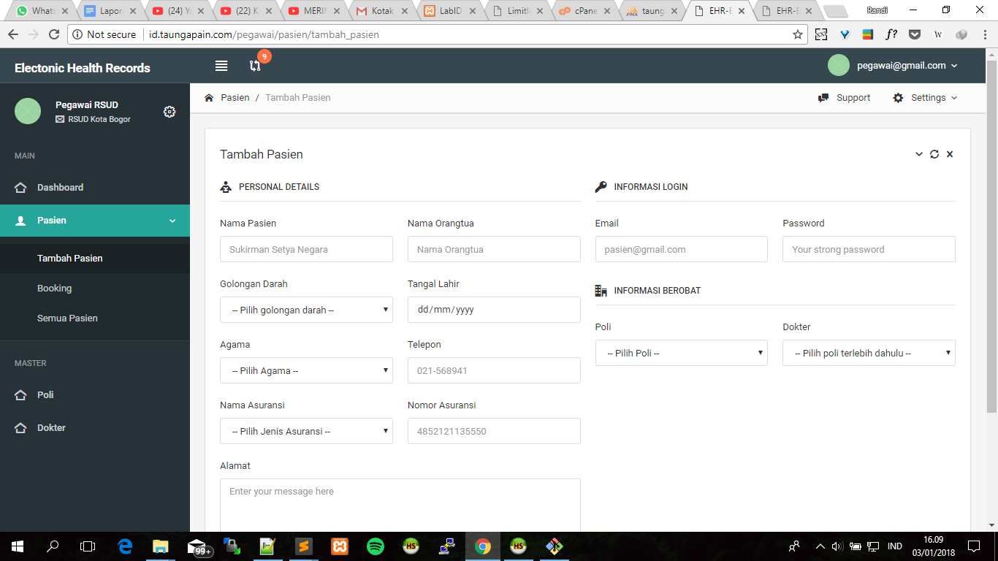

Gambar 4. Halaman pendaftaran pasien oleh Pegawai

Selain itu pegawai juga bisa melihat data pasien. Implementasi dari daftar pasien dapat dilihat Gambar 5.
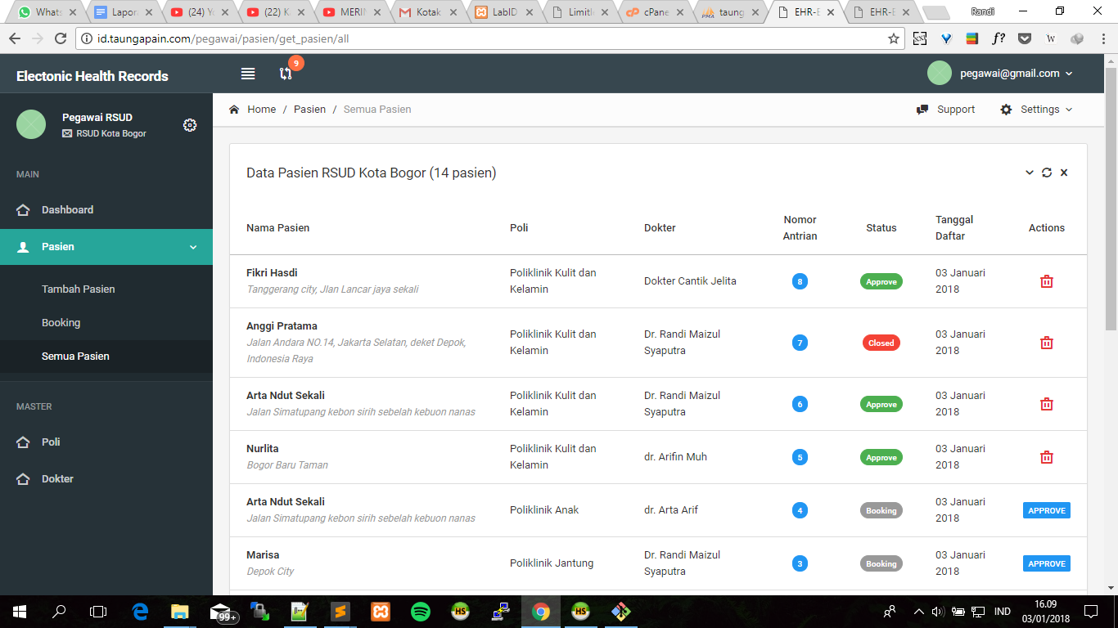

Gambar 5. Daftar pasien pada halaman pegawai

Tampilan halaman untuk menambahkan data dokter dapat dilihat pada Gambar 6.
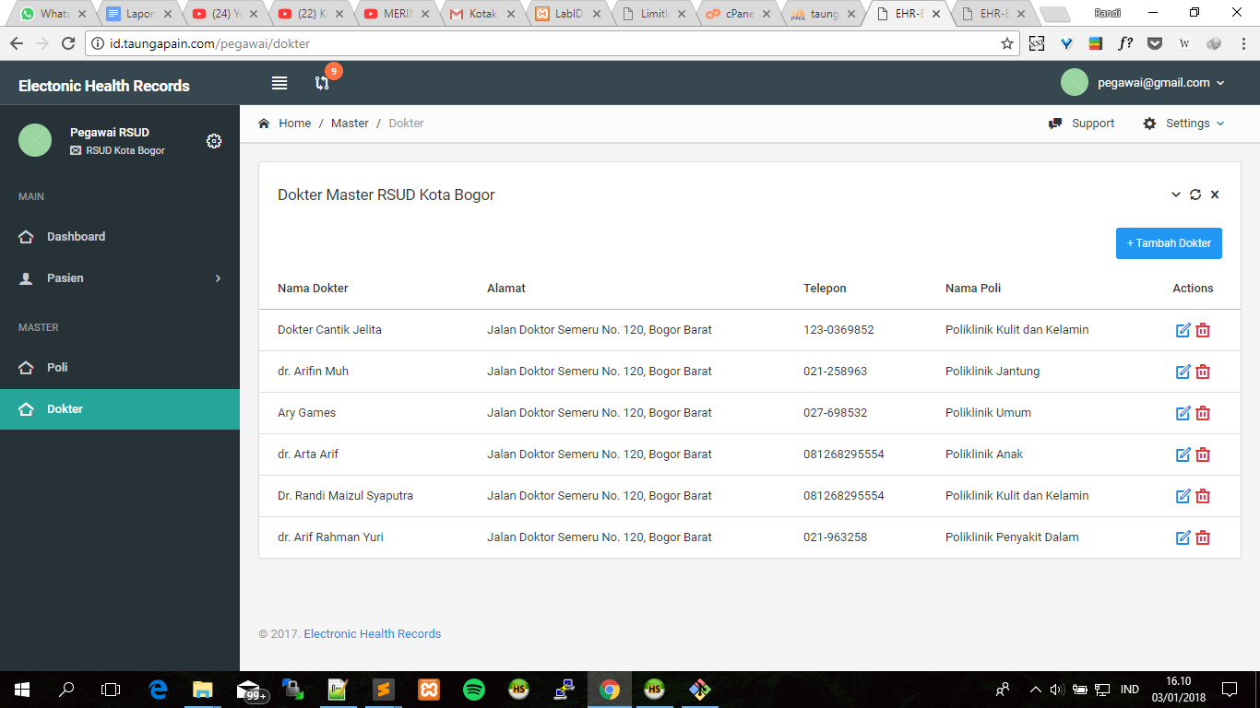
Gambar 6. Halaman untuk menambahkan data dokter

Tampilan halaman ketika dokter memasukkan data pengobatan pasien tersaji pada Gambar 7.
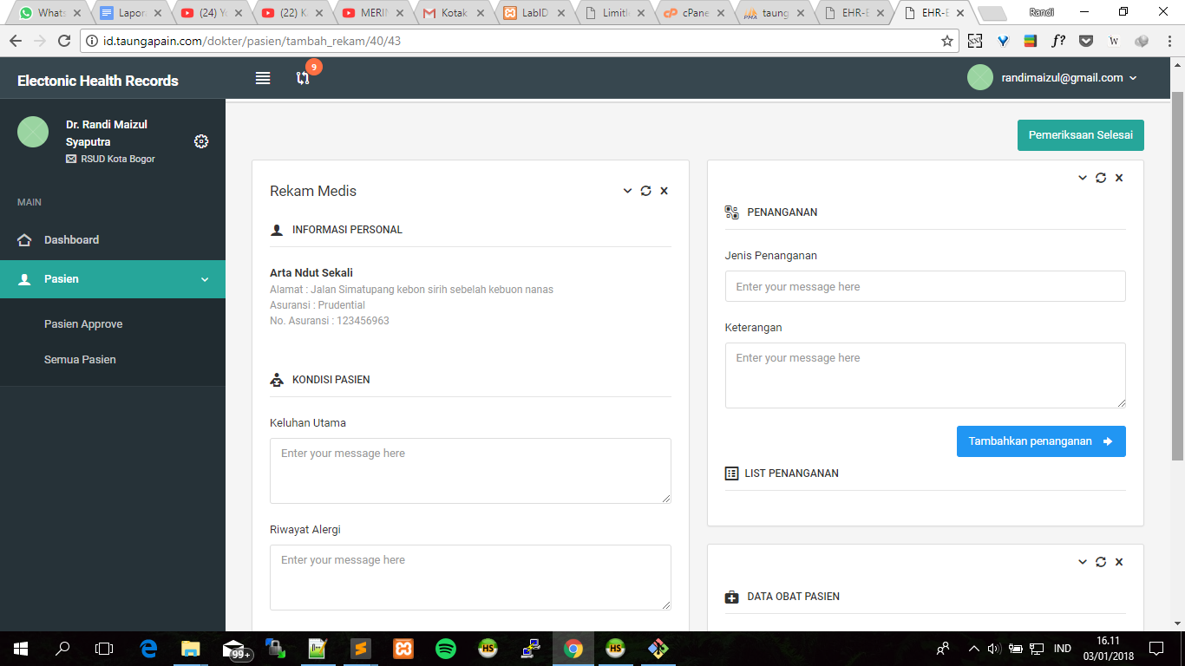
Gambar 7. Halaman memasukkan data pengobatan

Potongan kode untuk memetakan antara objek yang ada dengan table yang ada di basis data, dapat dilihat pada Gambar 8.
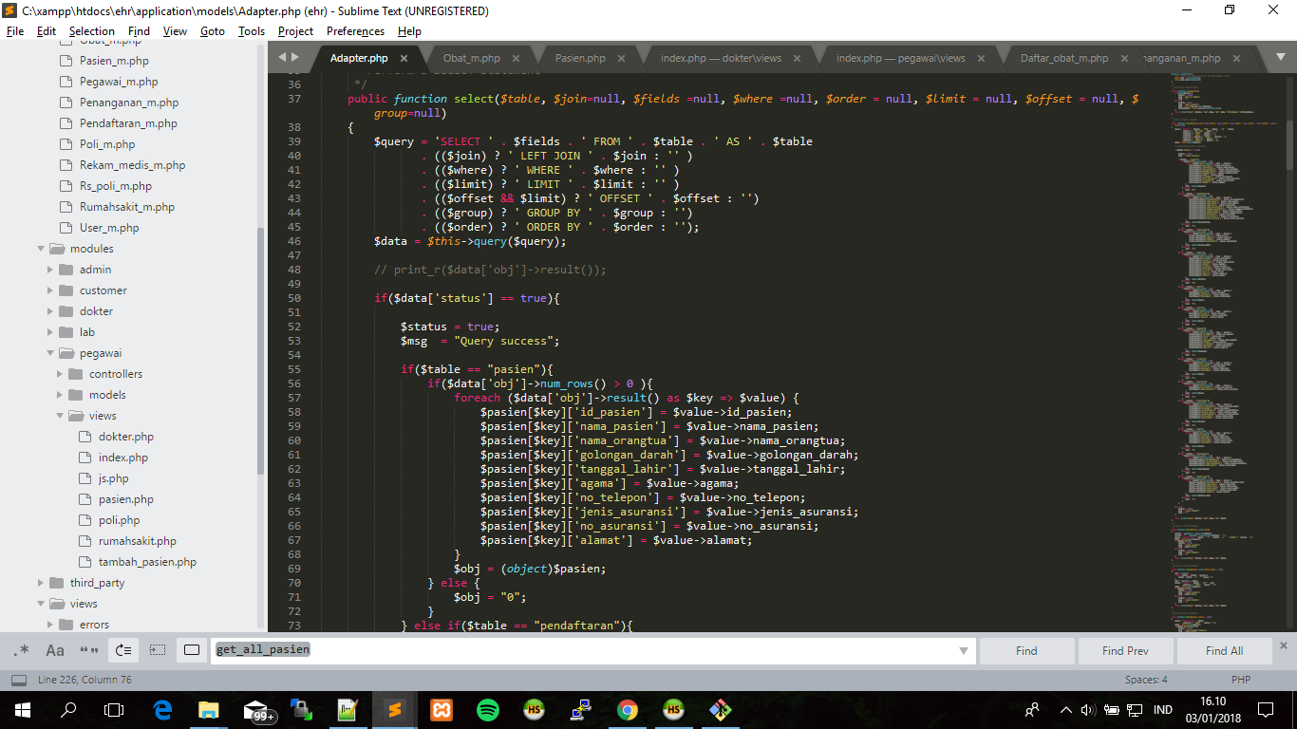
Gambar 8. Potongan kode pemetaan objek dengan table di basis data

Sedangakan contoh potongan kode insert, update, dan delete dapat dilihat pada Gambar 9, Gambar 10, dan Gambar 11.
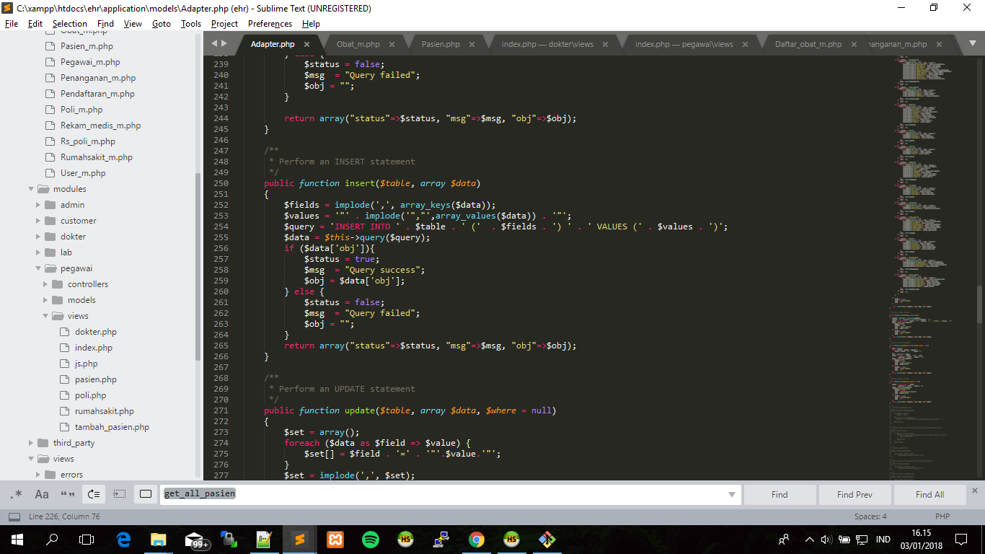
Gambar 9. Potongan kode insert
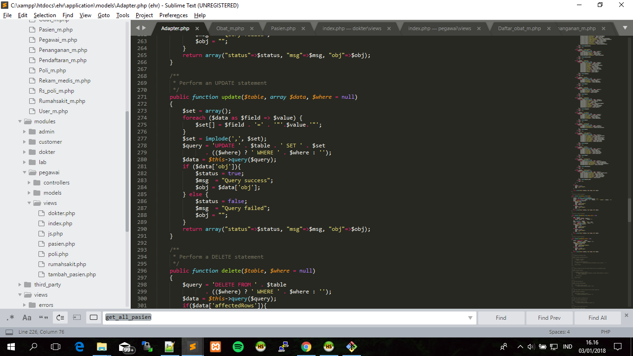
Gambar 10. Potongan kode update
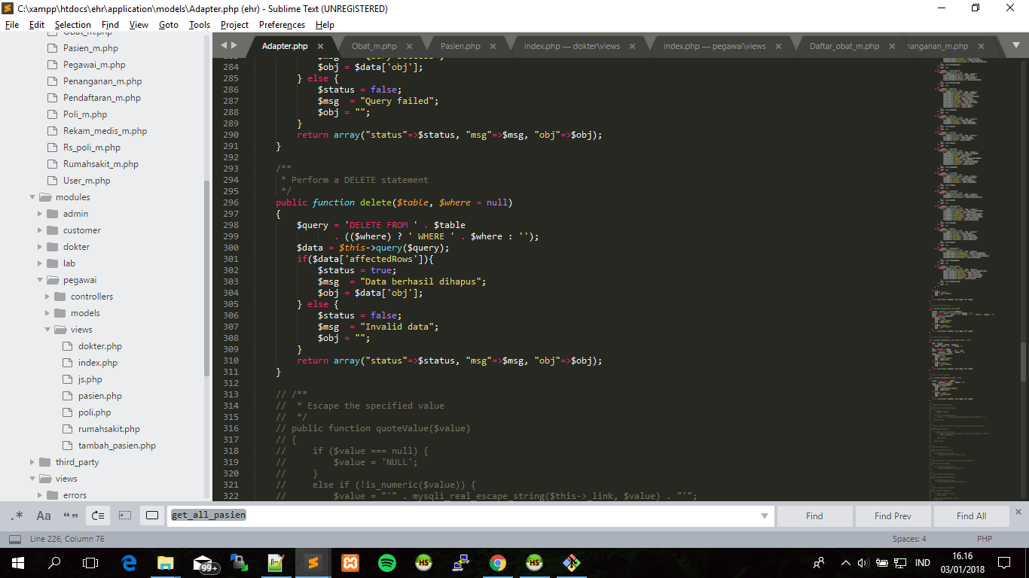
Gambar 11. Potongan kode delete

Sedangkan tampilan menu utama pada aplikasi EHR yang digunakan oleh pasien dapat dilihat pada Gambar 12.
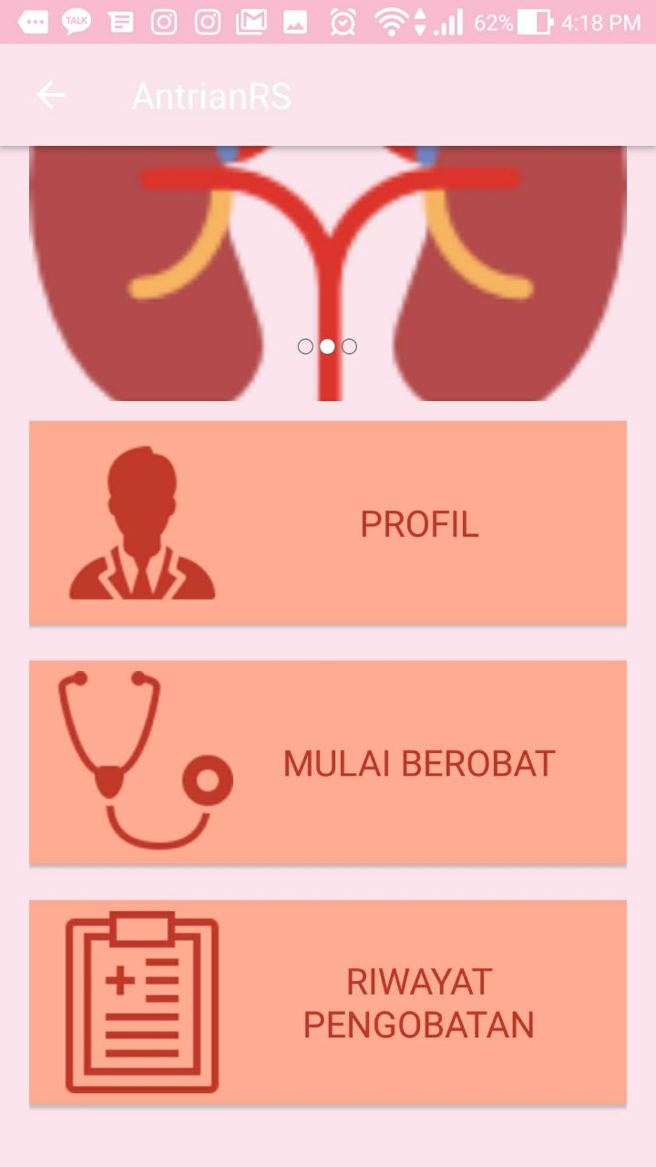
Gambar 12. Menu utama aplikasi android EHR
Sedangkan sebelum melakukan pengobatan pasien dapat mendaftar melalui aplikasi. Untuk tampilannya dapat dilihat pada Gambar 13.

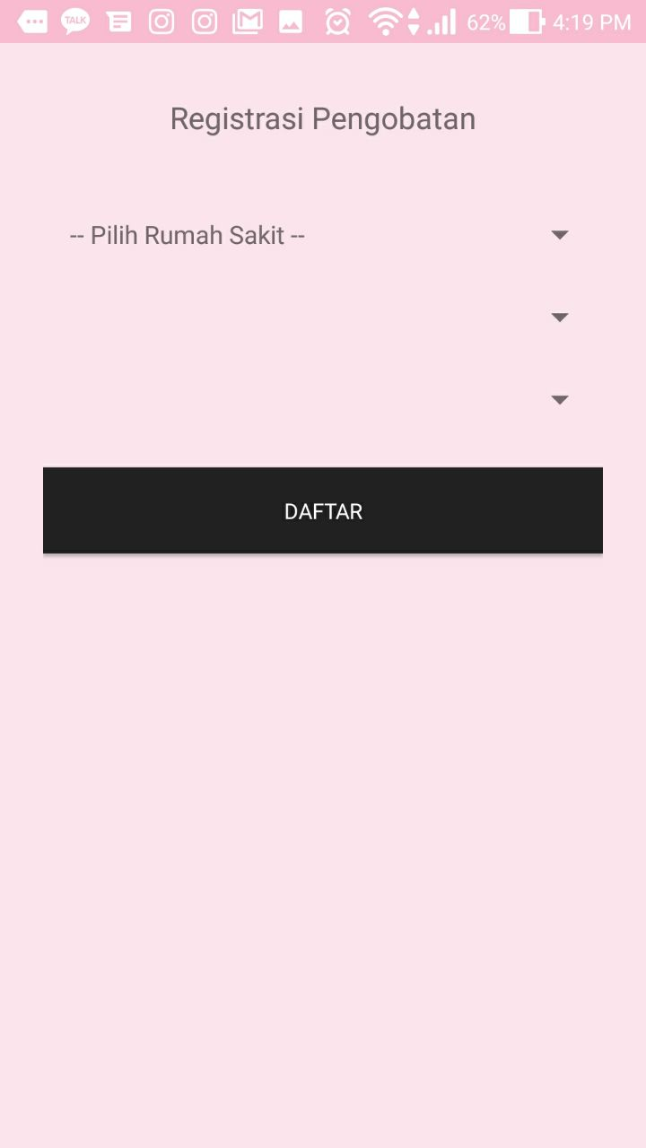
Gambar 13. Tampilan pendaftaran pengobatan
Setelah mendaftar untuk berobat, pasien akan mendapatkan nomor antrian. Tampilan dari nomor antrian dapat dilihat pada Gambar 14.
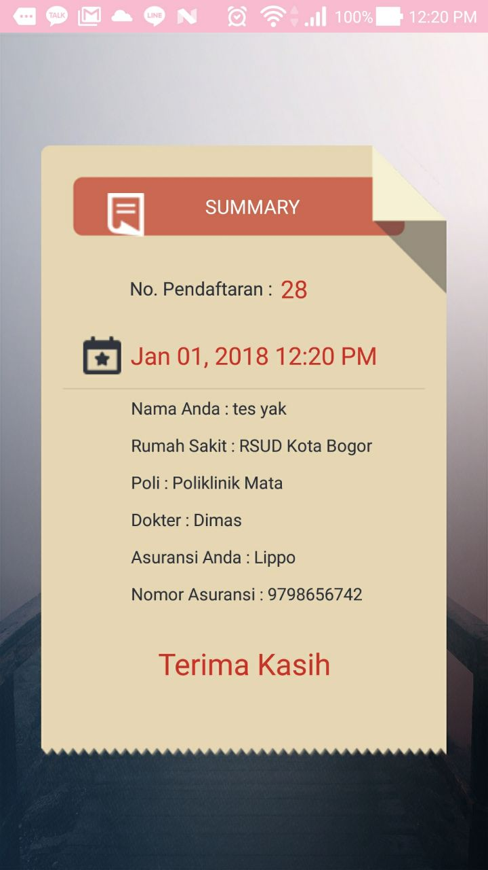
Gambar 14. Tampilan nomor antrian pasien
Potongan kode dari API yang digunakan untuk mengakses database dapat dilihat pada Gambar 15.
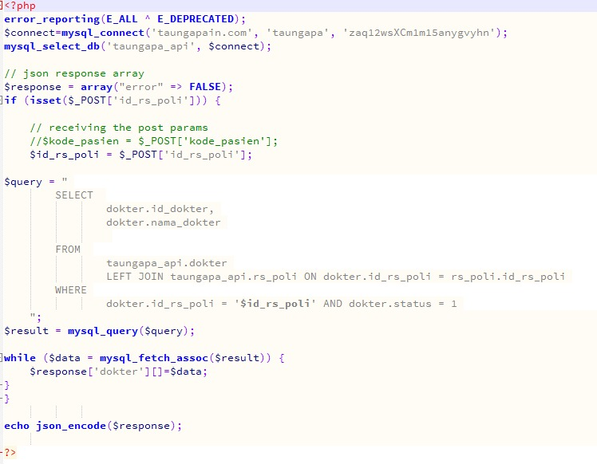
Gambar 15. Kode API untuk menampilkan daftar dokter

Pembagian Kerja dalam Kelompok
Berikut adalah pembagian tugas masing-masing anggota dalam kelompok :
No | Nama Anggota | Deskripsi
1. | Lathif Ritya Dwi Putra | Merancang basis data, membuat aplikasi android dan API
2. | Dimas Syuhada | Membuat tampilan aplikasi android dan merancang basis data
3. | Randi Maizul S | Membuat aplikasi web dan merancang basis data
4. | Ismail Adima | Merancang basis data dan membuat laporan

